大家好(敬禮)，崖係第1號，今晡日崖愛講个題目係29號(等2秒鐘，讓評審找題目

去公園尞
崖屋下附近有一個社區公園，隔壁鄰舍、老嫩大細就會來尞。為了愛保護公園个淨俐，公園肚有一个公告牌仔，寫著帶狗仔來公園尞，狗屎愛撿起來。禮拜日崖同阿哥去公園行尞，看到青綠綠、生到榮榮个樹頂、有三隻膨尾鼠在樹頂跳上跳下，路脣有紅色个矮樹仔，遠遠有一對後生細阿哥同細阿妹，著着黃色同紅色運動衫、短褲仔，當有精神向前行。頭前有一個著茄色面衫、水紅色長褲，白色運動鞋个細阿姐，手牽著一條黃色狗仔在散步。
行到大樹下，草坪項有三個細人仔在个搞球仔，細阿姐拿出手機仔同自家歙相。無想到黃狗嗄在大樹下痾屎，細阿姐無注意到就向前行。
恁堵好，一個著西裝掛內箍帶、手擐皮包仔个細阿哥，腳嗄踏到狗屎，唉!一聲，嚇到細阿姐。
佢斡頭看，正知頭先無將狗屎撿起來，佢就遽遽拿出準備好个塑膠袋仔，同狗屎撿淨來，黃狗仔看起也當敗勢樣仔。
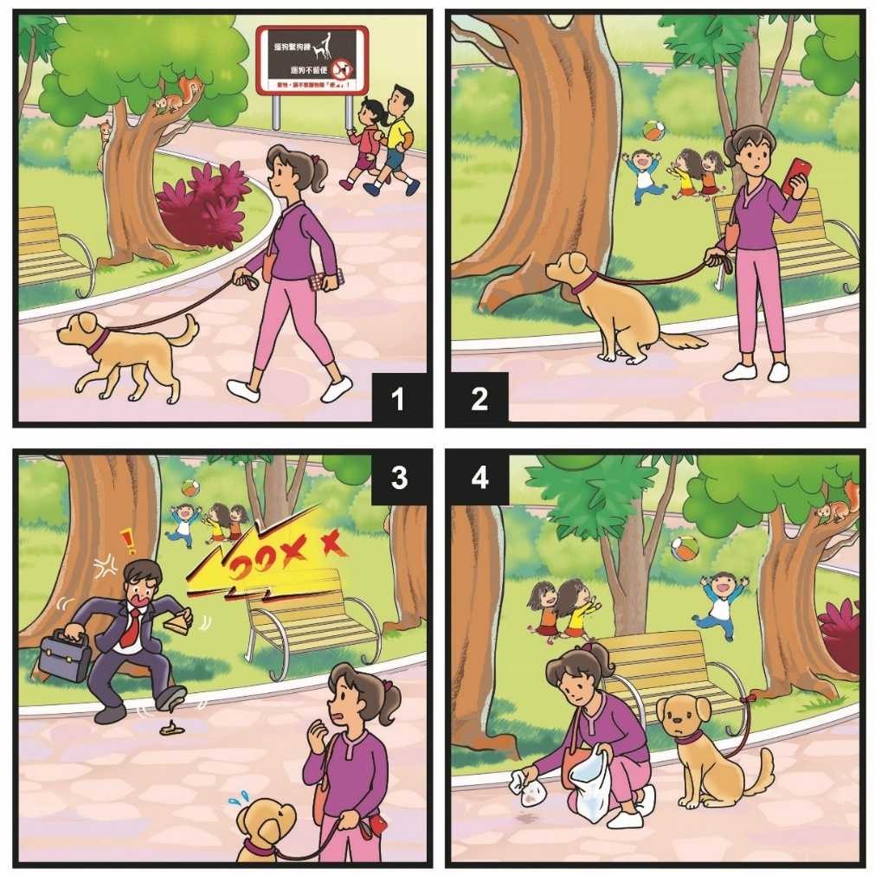
崖个演講到這位結束，恁仔細。

